Министерство науки и высшего образования Российской Федерации

Федеральное государственное бюджетное образовательное учреждение высшего образования

**ИРКУТСКИЙ НАЦИОНАЛЬНЫЙ ИСЛЕДОВАТЕЛЬСКИЙ ТЕХНИЧЕСКИЙ УНИВЕРСИТЕТ**

|  |
| --- |
| Институт информационных технологий и анализа данных |
| Наименование института |

**ОТЧЁТ**

к лабораторной работе по дисциплине:

|  |
| --- |
| **ИНСТРУМЕНТАЛЬНЫЕ СРЕДСТВА ИНФОРМАЦИОННЫХ СИСТЕМ** |
| Проектирование баз данных |

наименование темы

|  |  |  |  |  |  |  |
| --- | --- | --- | --- | --- | --- | --- |
| Выполнил студент: |  | ИСТбп-17-1 |  |  |  | Базаров А.С. |
|  |  | шифр группы |  | подпись |  | Фамилия И.О. |
| Проверил: |  |  |  |  |  | Хритова М.А. |
|  |  | должность |  | подпись |  | Фамилия И.О. |

г.Иркутск 2020

# **1 Формулировка цели работы**

1. Разработать концептуальную модель базы данных на основе метода «Объект-Связь».

2. Разработать логическую модель базы данных с помощью пакета ERWIN.

3. Разработать физическую модель базы данных с помощью пакета ERWIN.

4. Сгенерировать код на основе разработанной физической модели.

# **2 Описание предметной области**

Имеются рестораны (название, адрес), сотрудники (код сотрудника, ФИО, стаж), заявки (код заявки, дата и время заявки), клиенты (код клиента, вид оплаты), содержание заказа (количество) и позиции меню (код позиции, блюдо и цена) . В ресторане работают сотрудники. Сотрудники принимают заявки от клиентов. Содержание заказов состоит из позиций меню и заявки.

# **3 Таблицы, содержащие описание сущностей, их атрибутов и отношений**

Таблица 1 – Описание сущностей и атрибутов

|  |  |  |
| --- | --- | --- |
| Имя таблицы | Имя атрибута | Описание |
| Ресторан | Код ресторана | Уникальный код ресторана |
| Название | Название ресторана |
| Адрес | Местоположение ресторана |
| Сотрудники | Код сотрудника | Уникальный код сотрудника |
| Код ресторана | Внешний код ресторана |
| ФИО | Фамилия, имя и отчество сотрудника |
| Стаж | Продолжительность работы сотрудника |
| Заявка | Код заявки | Уникальный код заявки |
| Код сотрудника | Внешний код сотрудника |
| Код клиента | Внешний код клиента |
| Дата_время заявки | Пометка вермени на заявке |
| Клиент | Код клиента | Уникальный код клиента |
| Вид оплаты | Название детали |
| Содержание заказов | Код заявки | Внешний код заявки |
| Код позиции | Внешний код позиции |
| Количество | Число блюдо |
| Позиции меню | Код позиции | Уникальный код позиции |
| Блюдо | Название блюда |
| Цена | Стоимость блюда |

# 

Рисунок 1 – ER диаграмма

# **4 Логическая модель базы данных**

При логическом проектировании строится набор предварительных отношений с указанием первичного ключа для каждого отношения. Составляется список атрибутов, затем эти атрибуты распределяются по отношениям.

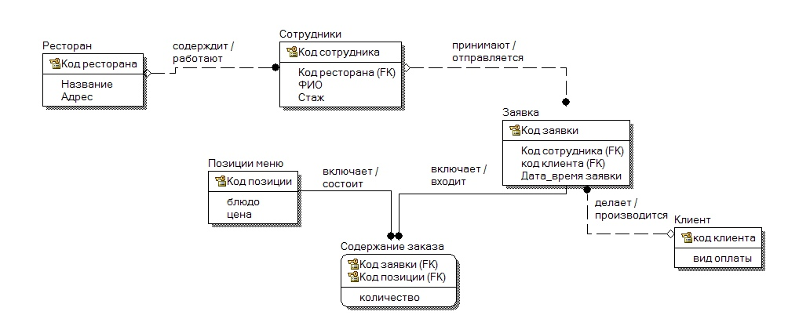

Рисунок 2 – Логическая схема БД

# **5 Физическая модель базы данных**

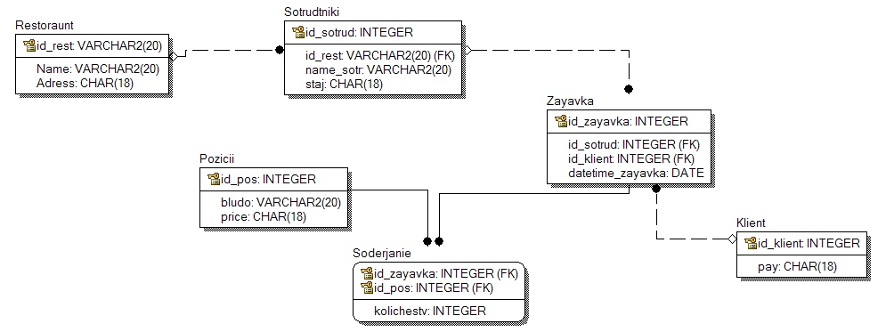

Рисунок 3 – Физическая схема БД

# **6 Листинг SQL-кода, полученного на основании физической модели**

CREATE TABLE Restoraunt  
(  
id_rest VARCHAR2(20) NOT NULL ,  
Name VARCHAR2(20) NULL ,  
Adress CHAR(18) NULL ,  
PRIMARY KEY (id_rest)  
);  
  
  
  
CREATE TABLE Sotrudtniki  
(  
id_sotrud INTEGER NOT NULL ,  
id_rest VARCHAR2(20) NULL ,  
name_sotr VARCHAR2(20) NULL ,  
staj CHAR(18) NULL ,  
PRIMARY KEY (id_sotrud),  
FOREIGN KEY (id_rest) REFERENCES Restoraunt(id_rest) ON DELETE SET NULL  
);  
  
  
  
CREATE TABLE Klient  
(  
id_klient INTEGER NOT NULL ,  
pay CHAR(18) NULL ,  
PRIMARY KEY (id_klient)  
);  
  
  
  
CREATE TABLE Zayavka  
(  
id_zayavka INTEGER NOT NULL ,  
id_sotrud INTEGER NULL ,  
id_klient INTEGER NULL ,  
datetime_zayavka DATE NULL ,  
PRIMARY KEY (id_zayavka),  
FOREIGN KEY (id_sotrud) REFERENCES Sotrudtniki(id_sotrud) ON DELETE SET NULL,  
FOREIGN KEY (id_klient) REFERENCES Klient(id_klient) ON DELETE SET NULL  
);  
  
  
  
CREATE TABLE Pozicii  
(  
id_pos INTEGER NOT NULL ,  
bludo VARCHAR2(20) NULL ,  
price CHAR(18) NULL ,  
PRIMARY KEY (id_pos)  
);  
  
  
  
CREATE TABLE Soderjanie  
(  
id_zayavka INTEGER NOT NULL ,  
id_pos INTEGER NOT NULL ,  
kolichestv INTEGER NULL ,  
PRIMARY KEY (id_zayavka,id_pos),  
FOREIGN KEY (id_zayavka) REFERENCES Zayavka(id_zayavka),  
FOREIGN KEY (id_pos) REFERENCES Pozicii(id_pos)  
);